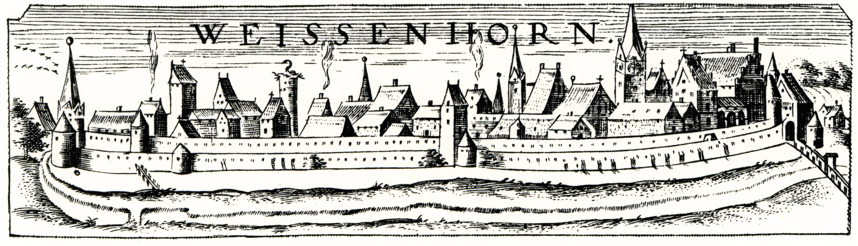
Heimat- und Museumsverein Weißenhorn 1908 e.V.

Wilfried Hiller Jugend-Musikpreis

Der Heimat- und Museumsverein Weißenhorn vergibt 2026 zum vierten Mal den Wilfried Hiller Jugend -Musikpreis. Der Wettbewerb findet in Kooperation mit der Musikschule Weißenhorn | Pfaffenhofen am 24./25.10.2026 statt. Namensgeber des Wettbewerbs ist der in Weißenhorn geborene und in München lebende Komponist Wilfried Hiller.

Die Schirmherrschaft für den Wettbewerb übernimmt der Pfaffenhofener Bürgermeister Dr. Sebastian Sparwasser.

Das Ziel des Wettbewerbs ist es, junge, talentierte Musikerinnen und Musiker aus der Region Weißenhorn/Pfaffenhofen und deren Partnerstädten zu fördern.

1.Teilnahmebedingungen
Teilnahmeberechtigt sind:
- Jugendliche im Alter von 10-18 Jahren, die ihren Wohnsitz in Weißenhorn oder Pfaffenhofen haben, bzw. die in Weißenhorn oder Pfaffenhofen zur Schule gehen, oder die Musikschule Weißenhorn I Pfaffenhofen besuchen.
- Jugendliche im Alter von 10-18 Jahren aus den Partnerstädten Villecresnes (Frankreich) und Valmadrera (Italien)

Der Wettbewerb wird in vier Altersgruppen durchgeführt:
AG I: geb. 2015/16
AG II: geb. 2013/14
AG III: geb. 2011/12
AG IV: geb. 2008/09/10

Die Teilnahme ist in folgenden Kategorien möglich:
Solo: (bzw. mit Klavierbegleitung) Klavier, Gitarre, Streich-, Holzblas-, Blechblasinstrument
Duo: Klavier vierhändig, Klavier und ein Streich-, Holzblas-, Blechblasinstrument

2. Wettbewerbsprogramm
Altersgruppe I: Programmdauer 6-10 Minuten, 3 Werke (bzw. Werksätze) verschiedener Epochen, davon ein zeitgenössisches Werk. Im Fach Klavier 2 Werke und 1 Stück von Wilfried Hiller: entweder Nr. 57 LEO MINOR aus „Buch der Sterne“ (Musikverlag Eckhart Rahm M-700252-18-2) oder Nr. 2 Elfentanz aus „Kosmos“ (Schott, ED22483).
Altersgruppe II: Programmdauer 6-10 Minuten, 3 Werke (bzw. Werksätze) verschiedener Epochen, davon ein zeitgenössisches Werk. Im Fach Klavier 2 Werke und 1 Stück von Wilfried Hiller: entweder Nr. 54 CYGNUS aus „Buch der Sterne“ (Musikverlag Eckhart Rahm M-700252-18-2) oder Nr. 6 Tanz im Skulpturengarten aus „Kosmos“ (Schott, ED22483).

Altersgruppe III: Programmdauer 10-15 Minuten, 3 Werke bzw. Werksätze verschiedener Epochen, davon ein zeitgenössisches Werk. Im Fach Klavier 2 Werke und ein Stück von Wilfried Hiller: entweder Nr. 23 CRATER aus „Buch der Sterne“ (Musikverlag Eckhart Rahm M-700252-18-2) oder Nr. 18 La bela tjantarina (2) aus „Kosmos“ (Schott, ED22483)
Altersgruppe IV: Programmdauer 10-15 Minuten, 3 Werke bzw. Werksätze verschiedener Epochen, davon ein zeitgenössisches Werk. Im Fach Klavier 2 Werke und ein Stück von Wilfried Hiller: entweder Nr. 13 TAURUS aus „Buch der Sterne“ (Musikverlag Eckhart Rahm M-700252-18-2) oder Nr. XI Nachklänge aus „Kosmos“ (Schott, ED22483)

3. Jury
Ein Vertreter des Heimat- und Museumsvereins, ein Vertreter der Musikschule, zwei Fachjuroren. Die Entscheidungen der Jury sind unanfechtbar, der Rechtsweg ist ausgeschlossen.

4. Preise (Solo / Duo)
AG I/II: 1. Preis EUR 100,- / 150,-
2. Preis EUR 80,- / 100,-
3. Preis EUR 40,- /60,-

AG III/IV: 1. Preis EUR 150,- / 200,-
2. Preis EUR 100,- / 150,-
3. Preis EUR 50,- / 80,-

- Im Fach Klavier zusätzlich: Sonderpreis für die beste Hiller-Interpretation
- Noten-, Büchergutscheine, Konzertkarten der Weißenhorner Kammeroper

5. Veranstaltungsorte
Wertungen am Samstag, 24.12.2026:
Musikschule Weißenhorn | Pfaffenhofen
Schulstraße 7
89264 Weißenhorn
Preisträgerkonzert am Sonntag, 25.10.2026, 11:00:
Aula des Nikolaus-Kopernikus- Gymnasiums Weißenhorn
Buchenweg 22
89264 Weißenhorn

6. Veranstalter
Heimat- und Museumsverein Weißenhorn 1908 e.V.
Postfach 1150
89264 Weißenhorn
info@museumsverein-weissenhorn.de

7. Anmeldung
Musikschule Weißenhorn | Pfaffenhofen
Schulstraße 7
89264 Weißenhorn
07309/3444
ute.sagawa@musikschule-weissenhorn.de

8. Anmeldeschluss
24.09.2026

